Pracovný list – stredová súmernosť, 5.ročník
Obraz bodu robíme podľa postupu.
Každý bod prenesieme týmto spôsobom.
Spojíme všetky body nového útvaru – obrazu
(zhodného so vzorom)
- Bod A spojím polpriamkou so stredom súmernosti S. Narysujem polpriamku $\vec{AS}$ .
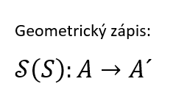
- Kružidlo zapichnem do bodu S a odmeriam si vzdialenosť úsečky AS.
- Prenesiem na opačnú časť polpriamky AS.
- Označím obraz bodu A – nový bod A´.
- Zapíšem zobrazenie.
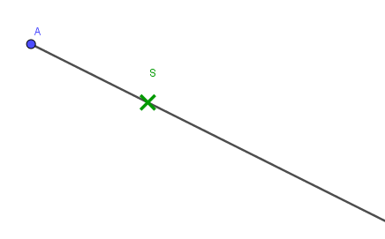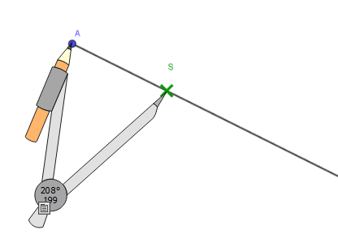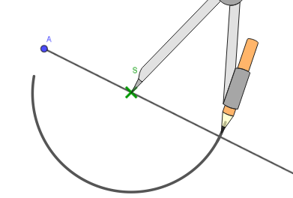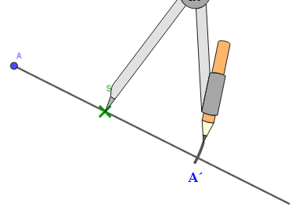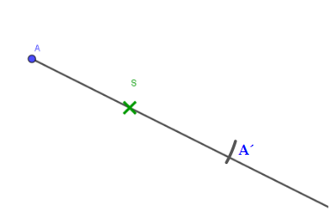
Zostrojte obrazy útvarov v stredovej súmernosti podľa stredu – bodu S. $S\left(S\right):$
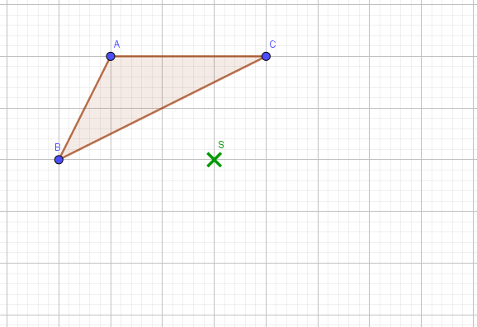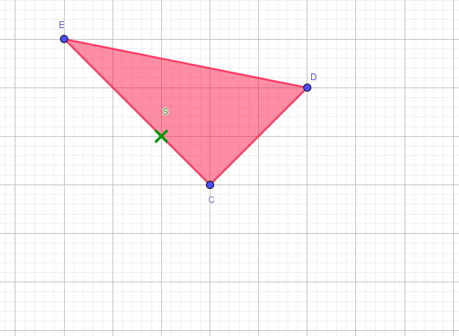
Zostrojte obraz útvaru v stredovej súmernosti podľa bodu S: $S\left(S\right):$
